МАСТЕР-КЛАСС
Организация самостоятельной работы на уроках математики в начальных классах.

Задача: - показать на примерах организацию самостоятельной работы по математике в начальных классах. (1 слайд)
Ход мастер-класса:
- Приветствие.
Здравствуйте, уважаемые коллеги! Рада видеть вас на своем мастер- классе. Мы, сегодня будем работать под таким девизом «Успех приходит к тому, кто в него верит». (2 слайд)
- Решение текстовой задачи.
Форма работы: индивидуальная
Цель: обучать приемам самостоятельного поиска для решения текстовой задачи.
Для того чтобы решить текстовую задачу, необходимо построить математическую модель – выделить в условии существенные признаки. Согласно существующим методам это делается с помощью некоторых рассуждений. Но, как показала практика, подобные рассуждения трудно воспринимаются младшими школьниками, всю важную информацию в наглядной и легко обозримой форме – в виде схемы. Она помогает обучающимся осознать и обосновать выбор действий, необходимых для решения задач.
Рассмотрим следующую задачу. При решении этой задачи прослеживается связь подготовительного и основного этапа обучению решения задач.
а) Прочитай условие задачи. (3слайд)
Маше 7 лет. Вера на 2 года старше Маши, а Лена на 3 года старше Веры.
Сколько лет Лене?

Выбери схему, на которой ты сможешь обозначить известные в условии величины.
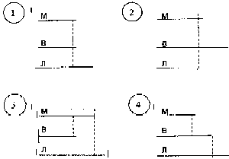 (4 слайд)

– Попробуем выполнить задание самостоятельно. Это поможет вам сделать вывод о том, поняли ли вы текст условия задачи или нет.
Все справляются с заданием, выбирая схему 4 и обозначая на ней известные в условии задачи величины..
Учитель. Кто хочет нарисовать схему на доске? (К доске выходят один и быстро "оживляют" схему 4.)
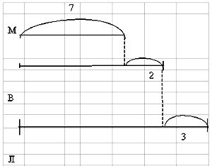(5 слайд)

Учитель. Переходим к заданию в). Прежде чем отвечать на вопросы, давайте их обозначим на выбранной схеме.
К доске выходят по очереди два ребёнка. Каждый обозначает на схеме один вопрос.
Схема на доске принимает следующий вид:
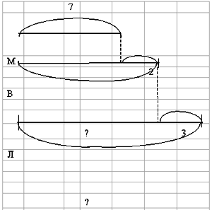 (6 слайд)
У. Теперь вы можете самостоятельно ответить на каждый вопрос, записав арифметические действия на доске и в тетрадке.
С первым вопросом быстро справляются все дети: 7 + 2 = 9 (л. Вере).
Второй вопрос также не вызывает затруднений. У всех в тетрадях запись:
9 + 3 = 12 (л .Лене ).
У. А если я изменю вопрос. (7 слайд)

Маше 7 лет. Вера на 2 года старше Маши, а Лена на 3 года старше Веры. На сколько лет Лена старше Маши?

– Дети отвечая на третий вопрос выполнили вот такие арифметические действия.
Предлагаю вам обсудить, все ли действия выполнены верно. (8 слайд)
12 – 9 = 3 (г.) | 12 – 7 = 5 (л.) | 3 + 2 = 5 (л.)
Обсуждение
1) 12 – 9 = 3 – это неверно. Было уже известно, что Лена на 3 года старше Веры. (Это дано в условии.)
– В вопросе спрашивается, на сколько лет Лена старше Маши; Лене 12 лет, а Маше 7. (Значит, надо из 12 вычесть 7.)
У. А кто скажет, на сколько Маша младше Лены?
Д. Здесь действия выполнять не нужно; на сколько Лена старше Маши, на столько Маша младше Лены.
У. А кто ответил на третий вопрос так: 3 + 2 = 5? Я что-то не понимаю, как вы рассуждали?
– А это видно на схеме. (Выходит к доске и показывает отрезок, равный сумме двух отрезков: один обозначает число 2, а другой – число 3.)
У. Я думаю, что без схемы было бы трудно предложить такой способ ответа на вопрос.

2. Мастер вычислений.
Одна из форм самостоятельной работы по отработке вычислительных навыков.
Цель: задания помогают быстро и эффективно освоить правила умножения и деления многозначных чисел в пределах миллиона.
Форма работы: работа в парах.
Перед вами лежат примеры не простые – в каждом столбике зашифровано слово. Догадайся как его расшифровать. Для этого посмотрите на буквы и цифры в рамке. Первое слово отгадано. Попробуй отгадать второе. А чтобы вам было легче - мы его нарисовали. (9 слайд)
0 1 2 3 4 5 6 7 8 9

А Ж Б У Г К М Ч Р Е

 | 3 | 2 | 7 | 8 | 9
х |  |  |  |  | 6
1 | 9 | 6 | 7 | 3 | 4
ж | е | м | ч | у | г

(10 слайд) 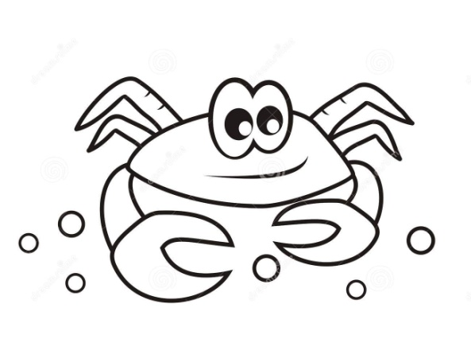
 | 1 | 9 | 3 | 4
х |  |  |  | 3
Проверяем: (11 слайд)
 | 1 | 9 | 3 | 4
х |  |  |  | 3
 | 5 | 8 | 0 | 2
 | К | Р | А | Б

А теперь следующее вычисление полностью самостоятельно. (12 слайд)
0 | 1 | 2 | 3 | 4 | 5 | 6 | 7 | 8 | 9
а | и | ц | м | у | л | д | к | с | н
 | 5 | 2 | 8 | 9 | 0
х |  |  |  | 8

Проверяем: (13 слайд)

 | 5 | 4 | 8 | 9 | 0
х |  |  |  | 8
4 | 3 | 9 | 1 | 2 | 0
у | м | н | и | ц | а

Обычно дети не хотят дополнительно отрабатывать вычислительные навыки, но такие примеры и на перемене заинтересовывают ребят. А в результате отработанные навыки приводят к успешному решению, как примеров так и задач.

- Представление объёмных фигур.
Цель: умение представлять объёмные фигуры.
Форма работы: групповая.
(Тема урока «Круг и шар» 2 часть учебника «Математика» 4 класс, № 269)
Детям нужно представить и сосчитать, из скольких ещё шаров можно составить «пирамиду»? В классе обычно 2 или 3 ребёнка кому удается представить и сосчитать. Чтобы активизировать самостоятельность и сделать её более продуктивной мы выполняем практическую работу в группах.
Вам, уважаемые коллеги я тоже предлагаю попробовать. Делимся на четыре группы. На партах лежит пластилин. Давайте ответим на вопрос нашей задачи. Не забывайте, как работать в группах. Каждая группа должна показать результат. Чья группа справилась быстрее покажите домиком.
Проверяем:
1+3=4, 1+3+6=10, 1+3+6+10=20 и т.д. (14 слайд)

Правильно организованная самостоятельная работа ведёт к положительной мотивации учения, в развитии личностных качеств ребенка.
Большое спасибо за взаимопонимание!
Закончить хочу нашу работу словами древнего китайского мудреца: (15 слайд)

«Голодному не надо давать рыбу. Он её скушает за день. Надо ему дать удочку и научить его ловить рыбу, тогда он сможет ловить её каждый день и перестанет быть голодным».

1 9 3 4  х 3 | 5 2 8 9 0  х 8

,

1 9 3 4  х 3 | 5 2 8 9 0  х 8

1 9 3 4  х 3 | 5 2 8 9 0  х 8

